PARA PUBLICACIÓN INMEDIATA

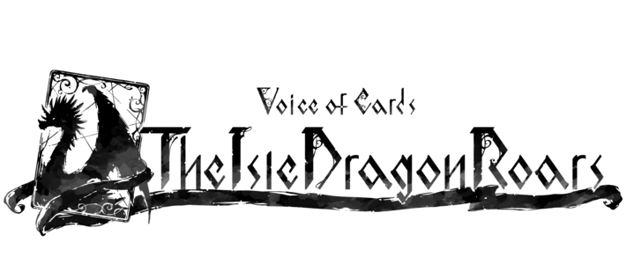
SQUARE ENIX PRESENTA
VOICE OF CARDS: THE ISLE DRAGON ROARS,
UN NUEVO RPG A BASE DE CARTAS

Los creadores de las series NieR y Drakengard dan rienda suelta
a la imaginación de los jugadores con un nuevo RPG a base de cartas

Londres, 9 de septiembre de 2021 – SQUARE ENIX® ha presentado hoy Voice of Cards: The Isle Dragon Roars, un RPG único con una historia fascinante narrada en su totalidad con cartas. El juego ha sido desarrollado por las mentes creativas responsables de la popular serie NieR™, Drakengard® : el director creativo YOKO TARO (serie NieR, serie Drakengard), el productor ejecutivo Yosuke Saito (serie NieR), el director musical Keiichi Okabe (Drakengard 3, serie NieR) y el diseñador de personajes Kimihiko Fujisaka (serie Drakengard series). Este nuevo título dará rienda suelta a la imaginación de los jugadores y abrirá sus mentes a una nueva forma de contar la historia.

El avance puede verse aquí: https://youtu.be/haCWXrv_lRs

Próximamente se publicará más información sobre el juego.

Enlaces relacionados
SQUARE ENIX en Twitter: http://www.twitter.com/SquareEnix
SQUARE ENIX en Facebook: http://www.facebook.com/SquareEnix
#VoiceOfCards

Sobre Square Enix Ltd.
Square Enix Ltd. desarrolla, publica, distribuye y licencia contenido de entretenimiento de las marcas SQUARE ENIX®, EIDOS® y TAITO® en Europa y otros territorios PAL como parte del grupo empresarial de Square Enix. Square Enix Ltd. también tiene una red global de estudios de desarrollo líderes, como Crystal Dynamics® y Eidos Montréal®. El grupo empresarial de Square Enix cuenta con una valiosa cartera de propiedad intelectual que incluye: FINAL FANTASY®, que ha vendido más de 163 millones de unidades en todo el mundo; DRAGON QUEST®, que ha vendido más de 83 millones de unidades en todo el mundo; TOMB RAIDER®, que ha vendido más de 84 millones de unidades en todo el mundo; y el clásico SPACE INVADERS®. Square Enix Ltd. es una filial de propiedad total de Square Enix Holdings Co., Ltd con sede en Londres.

Más información sobre Square Enix Ltd. en https://square-enix-games.com

# # #

VOICE OF CARDS: The Isle Dragon Roars © 2021 SQUARE ENIX CO., LTD. All Rights Reserved.

DRAKENGARD, DRAGON QUEST, EIDOS, EIDOS MONTREAL, FINAL FANTASY, NIER, SPACE INVADERS, SQUARE ENIX, the SQUARE ENIX logo, TAITO and TOMB RAIDER are registered trademarks or trademarks of the Square Enix group of companies. All other trademarks are properties of their respective owners.

